**Medienbericht über US-Pläne Offenbar 20 neue Atombomben für Büchel**

Im Eifelort Büchel werden schon seit langem die einzigen US-Atomwaffen auf deutschem Boden vermutet. Jetzt will Washington dort offenbar rund 20 neue Atombomben stationieren.

[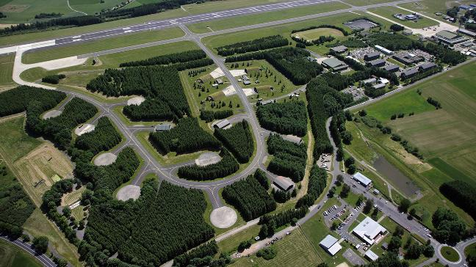](http://www.swr.de/landesschau-aktuell/rp/bildergalerie/-/id=13831106/did=13831192/gp1=16188610/gp2=16188724/nid=13831106/vv=gallery/72zlml/index.html)

Die USA wollen offenbar neue Nuklearwaffen in Büchel stationieren

Nach Recherchen des ZDF-Magazins "Frontal 21" beginnen in diesen Tagen Vorbereitungen für die Stationierung der Waffen am Bundeswehr-Fliegerhorst. Aus US-Haushaltsplänen, die dem Magazin vorlägen, gehe hervor, dass rund 20 neue Nuklearwaffen nach Rheinland-Pfalz kämen, teilte das ZDF am Montag in Berlin mit.

Rüstungsexperten bestätigten dem Sender, dass die neuen taktischen Nuklearwaffen vom Typ B 61-12 wesentlich zielgenauer seien als die Atombomben, die bislang in Büchel lagerten. Zusammen hätten die Waffen die Sprengkraft von 80 Hiroshima-Bomben.

Im Kriegsfall sollten deutsche Tornado-Piloten im Rahmen der NATO-Strategie der so genannten "Nuklearen Teilhabe" Angriffe mit den US-Bomben fliegen. "Mit den neuen Bomben verwischen die Grenzen zwischen taktischen und strategischen Atomwaffen", kritisierte Hans Kristensen vom Nuclear Information Projects (Atomic Scientists) in Washington D.C./USA.

**Auch andere Standorte vor Modernisierung?**

Laut Kristensen sollen weitere europäische Standorte amerikanischer Atomwaffen wie die Luftwaffenbasen in Incirlik/Türkei und Aviano/Italien modernisiert werden. Auch dort solle mit neuen Nuklearbomben vom Typ B 61-12 nachgerüstet werden. Nach Angaben des SPD-Verteidigungspolitikers Thomas Hitschler will die Bundesregierung in den kommenden Jahren rund 120 Millionen Euro in den Bundeswehrstandort Büchel investieren. Mit diesem Geld soll die Landebahn des Flugplatzes mit einem modernen Instrumentenanflugsystem ausgestattet werden.

**Friedensaktivisten fordern Abzug der Waffen**

Friedensaktivisten gehen seit Jahren davon aus, dass am Fliegerhorst Büchel die letzten 20 US-Atomwaffen in Deutschland lagern. Mit Protestaktionen fordern sie regelmäßig den Abzug der Atomwaffen. Auch der Bundestag hatte im März 2010 beschlossen, die Bundesregierung solle sich "gegenüber den amerikanischen Verbündeten mit Nachdruck für den Abzug der US-Atomwaffen aus Deutschland einsetzen".

**Neue US-Atomwaffen in Deutschland; ZDF Frontal21: vom 22.9.15, ab Spur 14.Minute**

**US-Waffen in Deutschland: Russland warnt vor Atombomben in Büchel**  
Die USA planen möglicherweise, in Deutschland neue Atomwaffen zu stationieren, die auch von Bundeswehr-Tornados abgeworfen werden können. Vor einem solchen Schritt warnt Moskau nun. Russland sei dann gezwungen, Konsequenzen zu ziehen.  
Quelle: [n-tv](http://www.n-tv.de/politik/Russland-warnt-vor-Atombomben-in-Buechel-article15994191.html) , bei NDS 24.9.15

**US-Waffen in DeutschlandRussland warnt vor Atombomben in Büchel**

**Die USA planen möglicherweise, in Deutschland neue Atomwaffen zu stationieren, die auch von Bundeswehr-Tornados abgeworfen werden können. Vor einem solchen Schritt warnt Moskau nun. Russland sei dann gezwungen, Konsequenzen zu ziehen.**

Russland hat vor einer möglichen [Stationierung neuer taktischer US-Atomwaffen](http://www.n-tv.de/politik/Liefern-USA-Atombomben-fuer-Bundeswehr-article15979981.html) in Deutschland gewarnt und mit Gegenschritten gedroht. Kremlsprecher Dmitri Peskow warf den USA vor, mit diesem "ernsten Schritt" die Spannungen in Europa zu verschärfen.

Peskow reagierte damit auf einen Bericht des ZDF-Fernsehmagazins "Frontal 21", wonach die USA neue Atombomben vom Typ B 61-12 auf dem Bundeswehr-Fliegerhorst Büchel in Rheinland-Pfalz planen würden. Eine offizielle Bestätigung für solche Pläne gab es bisher nicht.

**Mehr zum Thema**

* [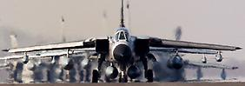22.09.15 Nuklearwaffe für Tornado Liefern USA Atombomben für Bundeswehr?](http://www.n-tv.de/politik/Liefern-USA-Atombomben-fuer-Bundeswehr-article15979981.html)
* [Grüne scheitern in Karlsruhe: Militäreinsätze ohne Bundestag möglich23.09.15 Grüne scheitern in Karlsruhe Militäreinsätze ohne Bundestag möglich](http://www.n-tv.de/politik/Militaereinsaetze-ohne-Bundestag-moeglich-article15989981.html)

"Das kann zu einer Zerstörung des strategischen Gleichgewichts in Europa führen", sagte Peskow der Agentur Interfax zufolge. Russland werde durch die "Pläne" der USA gezwungen, das strategische Kräftegleichgewicht in Europa wieder herzustellen. Moskau werde reagieren, um seine eigene nationale Sicherheit zu gewährleisten.

"Frontal 21" hatte sich in dem Bericht auf US-Haushaltspläne berufen. Rüstungsexperten meinten in der Sendung, dass die neuen taktischen Nuklearwaffen vom Typ B 61-12 zielgenauer seien als die Atombomben, die bislang in Büchel gelagert würden. Im Kriegsfall könnten demnach deutsche Tornado-Piloten im Auftrag der Nato Angriffe mit den US-Bomben fliegen.

*Quelle: n-tv.de* , bdk/dpa